﻿

چگونگی افزایش چربی‌های قهوه‌ای بدن
5 راه افزایش چربی قهوه‌ای بدن برای سوزاندن کالری‌های بیشتر

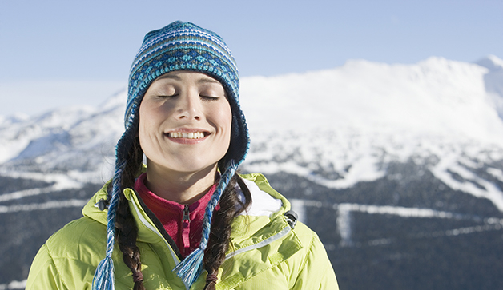

وقتی که وزن کم می‌کنید و چربی می‌سوزانید، همه چیز در هاله‌ای از ابهام است. اما تحقیقی جدید نشان می‌دهد که ممکن است فوایدی در چربی قهوه‌ای وجود داشته باشد. محققان مدت‌هاست متوجه شده‌اند که بسیاری از ما مقدار زیادی چربی سفید داریم: نوعی از چربی که خطر بیماری قلبی، دیابت و سایر مشکلات مرتبط با سلامت را افزایش می‌‌دهد. اما اکنون، در تحقیقی که اخیرا منتشر شده ثابت شد که افزایش مقدار چربی قهوه‌ای بدن امکان‌پذیر است، بافتی از چربی که سالم به نظر می‌رسد و حتی به سوزاندن کالری‌ و چربی سفید اضافی بدن کمک می‌کند.
خوشبختانه، راه‌های ساده‌ای برای افزایش چربی قهوه‌ای وجود دارد که عبارتند از:
- خودتان را از گرسنگی نکشید، پرخوری هم نکنید.
ما به نرون‌های تنظیم‌کننده گرسنگی در مغز اعتماد می‌کنیم تا هنگامی که به مقدار کافی غذا خوردیم آگاهمان کنند. اکنون وظیفه‌ی دیگری نیز بر عهده این نرون‌ها محول شده. محققین در دانشکده‌ی پزشکی یال دریافتند که در بدن موش‌ها نیز این نرون‌ها چربی‌های معمول را به قهوه‌ای شدن تشویق می‌کنند. در مطالعه‌ای که در مجله‌ی سلول منتشر شد، آمده است که مصرف کالری اندک مانع از تبدیل چربی سفید به چربی قهوه‌ای می‌شود، در حالی که مصرف آن به میزان کافی، تا حد سیر شدن، موجب عملکرد نرون‌ها و تبدیل چربی سفید به قهوه‌ای می‌شود. تحقیقی دیگر نشان می‌دهد که پرخوری می‌تواند مضر باشد: پرخوری کردن نه تنها موجب افزایش چربی سفید بدن می‌شود، بلکه توانایی چربی قهوه‌ای در کالری سوزی را مختل می‌کند.
- سیب بخورید.
خوردن یک سیب در روز شما را از دکتر و چربی دور نگه ‌می‌دارد، محققان در دانشگاه لووا دریافتند که اسید اورسولیک (موجود در پوست سیب که موجب درخشش‌ آن می‌شود)موجب افزایش چربی قهوه‌ای در بدن موش‌ها می‌شود، حتی اگر با رژیمی پر چرب تغذیه شوند.
- ورزش کنید.
اگر پای سوزندان چربی و لاغری در میان باشد، حرکت دادن بدن کار ساده‌ای به‌نظر می‌رسد. نتایج تحقیقات بر مبنای موفقیت افرادیست که به صورت منظم در باشگاه ورزش می‌کنند؛ در مطالعه‌ای که بر مبنای آزمایشات انجام شده بر روی حیوانات در مجله‌ی مکانیسم‌ها و مدل‌های بیماری منتشر شد (Disease Models and Mechanisms) نشان می‌دهد که ورزش کردن موجب ترشح آنزیمی به نام آیریسین/ فیبرونکتین می‌شود که سلول‌های چربی سفید را به چربی قهوه‌ای بدل می‌کند. تحقیقی جدیدتر که در نشست سالانه انجمن دیابت امریکا در سال ۲۰۱۳ ارائه شد حاکی از آن است که ورزش موجب تسریع شکل‌گیری چربی قهوه‌ای در بدن مردان می‌شود، فواید آن حتی ۱۲ هفته پس از ورزش همچنان ادامه دار خواهد بود، حتی اگر این ورزش دوچرخه سواری باشد.
- ترموستات را غیر فعال کنید
هنگامی که هوای بیرون وحشتناک سرد است، شاید برای چربی سوزی فوایدی داشته باشد، نتایج مطالعه‌‌ی منتشر شده در مجله‌ی تحقیقات بالینی (Clinical Investigation) مردان جوان که چربی قهوه‌ای فعال آنها کمتر از میزان متوسط بود را مورد مطالعه قرار داد، از آنها خواسته شد تا برای مدت ۶ هفته، در اتاقی با دمای ۶۳ درجه فارنهایت به مدت دو ساعت در روز بنشینند. آن‌ها در هوای سرد در مقایسه با دمای طبیعی داخل ۱۰۸ کالری بیشتر می‌سوزاندند. حتی بهتر از این، بعد از ۶ هفته بدن‌ آنها بیشتر از ۲۸۹ کالری در هوای سرد می‌سوزاند، همین امر موجب شد محققان فرض کنند، سرما فعالیت ژن‌هایی که چربی سفید را به چربی قهوه‌ای تبدیل می‌کند افزایش می‌دهد.
- تولید ملاتونین بدنتان را تحریک کنید.
هورمون ملاتونین نه تنها به تنظیم چرخه خواب و بیداری کمک می‌کند، بلکه بر اساس تحقیقی که در مجله‌ی پپینه‌آل (Pineal Research) منتشر شد، مشخص شد در صورت ترشح ملاتونین درصد چربی ” beige” در موش‌های صحرایی افزایش می‌یابد، که در چربی سوزی قابلیتی مشابه با چربی قهوه‌ای دارد. اگر برای مصرف مکمل‌ها وسوسه شده‌اید، کارشناسان راه‌های بهتری را برای تحریک تولید طبیعی آن در بدن پیشنهاد می‌دهند از جمله: قرار نگرفتن در معرض نور تلویزیون، کامپیوتر و سایر صفحه‌ نمایش‌ها در طی شب، قرار گرفتن در معرض نور خورشید در طول روز و خوردن غذاهای سرشار از ملاتونین مانند بادام، گوجه فرنگی، تارت گیلاس، هل و گشنیز.

